**Información de Control del Documento**

**Información del documento**

|  |  |  |  |
| --- | --- | --- | --- |
| **Revisión del documento** | | | |
| **Fecha** | **Revisado por** | **Rol** | **Comentario** |
| 20-12-2021 | Claudia Yañez | Líder Funcional | Versión Inicial |
|  |  |  |  |
|  |  |  |  |

**Historial de Edición del Documento**

|  |  |  |  |
| --- | --- | --- | --- |
| **Aprobación del documento** | | | |
| **Fecha** | **Aprobado por** | **Rol** | **Firma** |
|  |  |  |  |
|  |  |  |  |
|  |  |  |  |
|  |  |  |  |
|  |  |  |  |

**ÍNDICE**

1. Resumen 3

2. Introducción 3

3. Objetivos 4

4. Alcance 4

5. Definiciones 5

6. Roles y Responsabilidades 6

7. Procedimiento 7

8. Referencias y Registros 8

9. Anexos 9

# Resumen

El siguiente documento forma parte de los procedimientos generados para el soporte y mantención de SAP S4 Hana, en el contexto de los procesos de Creación y Mantención de Datos Maestros que por la criticidad de los mismos será ejecutado de forma Centralizada para la Universidad de Chile.

# Introducción

Los procesos de backoffice implementados en S4 Hana para la Universidad de Chile, contemplan los siguientes datos maestros que se encuentran documentados en el documento de diseño del proceso, conocido como Business Blueprint (BBP).

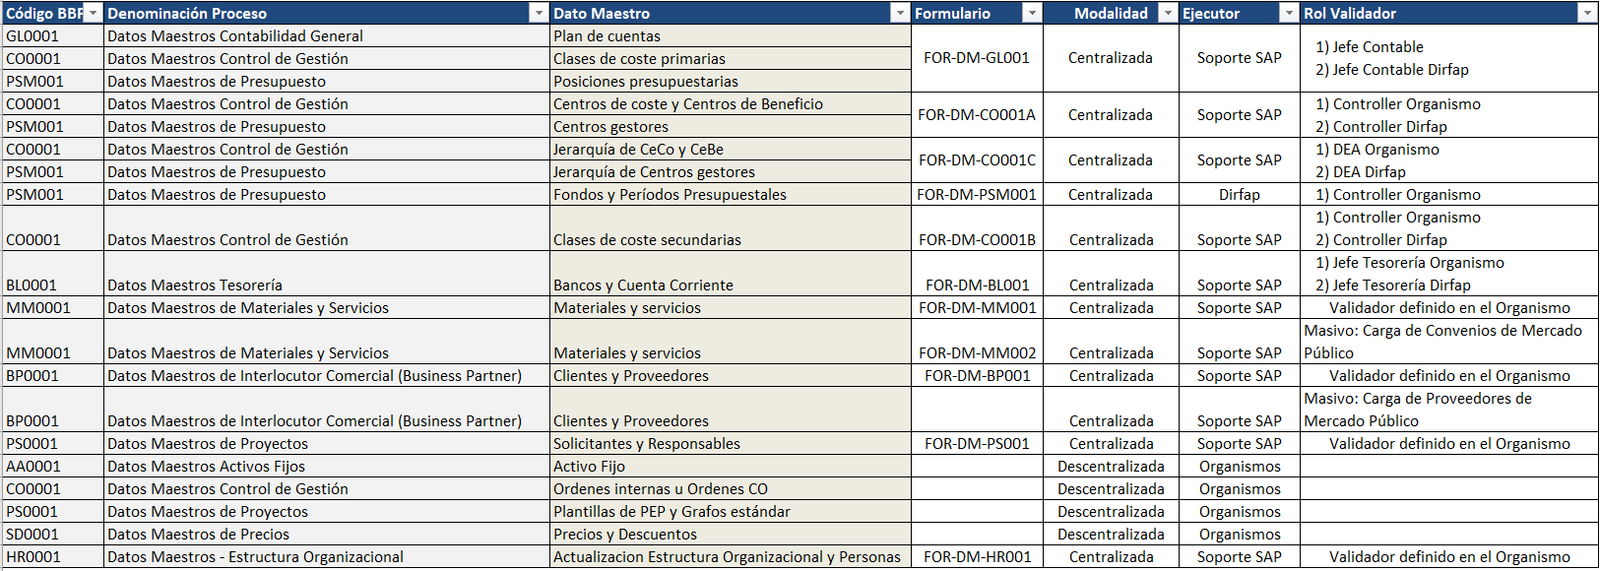

Existirán datos maestros que serán administrados de forma centralizada, mientras que otros se administrarán de forma descentralizada, es decir, por cada organismo.

Ciertos datos maestros por la criticidad de los mismos poseerán validadores o aprobadores, los que deberán manifestar vía correo electrónico que se adjunte a la solicitud, la aprobación asociada a la creación o actualización solicitada.

El formulario que deberá adjuntarse poseerá un formato predefinido de manera que contenga toda la data requerida para realizar la solicitud.

El correo de validación o aprobación deberá indicar:

1. Fecha de la solicitud
2. Fecha de la aprobación
3. Quien aprueba
4. Cargo del que aprueba
5. Descripción breve de lo que se aprueba:

“Mediante la presente se autoriza la creación / mantención de los datos maestros [indicar el dato maestro a solicitar] informados en el formulario [Código del formulario], generado con fecha [fecha del formulario] por usuario solicitante [Nombre de quien solicita].”

Para los datos maestros centralizados administrados por la Mesa de Ayuda, el usuario solicitante deberá remitir a la Mesa de Ayuda SAP el formulario con los datos maestros a mantener y los correos con las autorizaciones respectivas.

Desde la Mesa de Ayuda SAP el usuario recibirá un Reporte (Ticket) asociado a su solicitud, para seguimiento y control de Nivel de Servicio.



# Objetivos

Los objetivos de este documento es establecer el mecanismo por el cual los datos maestros sensibles serán administrados en SAP S4 Hana de la Universidad de Chile.

# Alcance

Este documento debe ser aplicado por cada uno de los usuarios de SAP asociados a procesos de Backoffice en S4 Hana, que requieran de la administración de los datos maestros que se encuentran en el ámbito de alcance de este documento.

Datos maestros administrados centralizadamente por Mesa de Ayuda SAP:

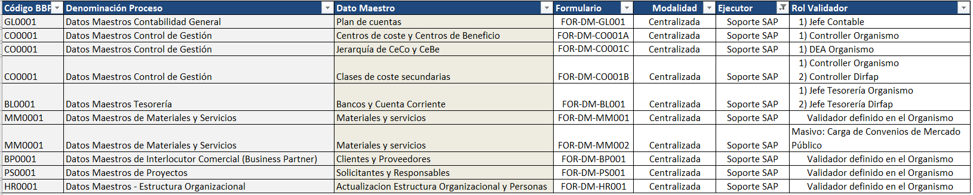

# Definiciones

Cada formulario poseerá distintas hojas para la mantención individual de un dato maestro, y otras para la mantención masiva.

Se han dejado sólo los datos más relevantes en los respectivos formularios, por lo que necesidades particulares deben ser indicadas en el reporte (ticket) a mesa de ayuda, para ser revisado por el consultor asignado.

Debe entenderse que cualquier bloqueo o petición de borrado se considera una mantención del dato maestro (actualización), en cuyo caso se debe indicar el número o correlativo del mismo.

# Roles y Responsabilidades

|  |  |
| --- | --- |
| Rol | Funciones |
| Usuario solicitante | * Completar el formulario asociado a su necesidad, con toda la información requerida. * Proveer de las autorizaciones requeridas y adjuntarlas a la solicitud según lo definido en el presente procedimiento. * Realizar el seguimiento a su ticket, según las plataformas establecidas. * Aclarar las consultas que el equipo de soporte le realice. * Validar la entrega de los datos maestros solicitados en el tiempo acordado. De entregarse los datos maestros y no recibir confirmación en 7 días, el ticket o reporte se considerará aceptado conforme y se procederá a su cierre. |
| Agente de mesa de ayuda | * Encargado de recibir el requerimiento en la mesa y validar la completitud del mismo según procedimiento. |
| Jefe de proyecto de soporte | * Responsable de la mantención de los datos maestros centralizados, para la Universidad. * En caso de no tener capacidad, éste se apoyará con los consultores que conforman el servicio de soporte para la Universidad. |
| Consultor | * Responsable según derivación, de la mantención de datos maestros centralizados de la Universidad, como nivel 2 de escalamiento. |
| Gestor de Servicio | * Responsable global del servicio de Continuidad Operacional y Mejora de la Universidad, dentro del marco de los servicios establecidos y con los niveles de servicio acordados. |

# Procedimiento

Se indica a continuación los pasos de proceso desde que la necesidad es recibida en la Mesa de Ayuda SAP.

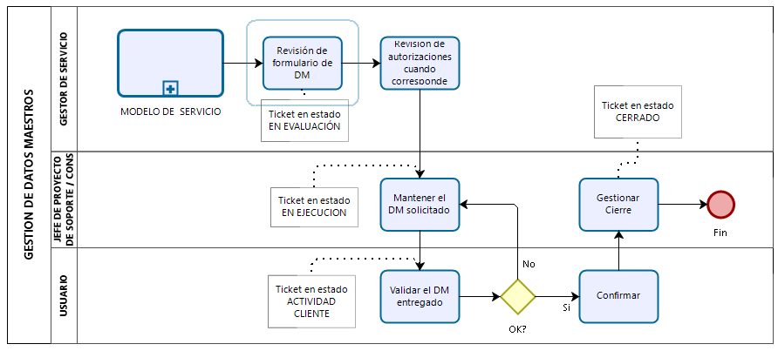

|  |  |  |
| --- | --- | --- |
| **Paso de Proceso** | **Rol** | **Descripción del Paso** |
| Revisión de formulario de DM | Gestor de Servicio / Agente de Mesa de ayuda | Se revisa el formulario asociado al DM solicitado, la completitud de la información y consistencia de la misma. |
| Revisión de autorizaciones cuando corresponde | Gestor de Servicio / Agente de Mesa de ayuda | Se valida que para los DM que requieren autorización se adjunte la misma, y que ésta corresponda al área a la que el usuario solicitante pertenece y a su estructura organizativa.  Se validan las fechas y vigencias de las solicitudes. |
| Mantener el dato solicitado | Jefe de proyecto de soporte / Consultor | Se realizan los cambios solicitados y se le entregan al usuario solicitante para su validación. |
| Validar el DM entregado | Usuario solicitante | El usuario solicitante valida la entrega se su solicitud, en tiempo y contenido. |
| Confirmar | Usuario solicitante | Si la entrega cumple con lo solicitado el usuario confirma el servicio con lo cual se procede al cierre del ticket. |
| Gestionar el cierre | Jefe de proyecto de soporte / Consultor | Se procede al cierre del ticket.  De no recibirse respuesta a la entrega, en un plazo de 7 días se procede al cierre por Time Out del ticket respectivo. |

La ejecución y control de tiempos de respuesta del requerimiento será administrado vía solution manager, escenario de cambio administrativo.

# Referencias y Registros

|  |  |
| --- | --- |
| Referencias y Registros | |
| Referencias  *Comunicados, otros documentos, etc.* |  |
| Registros  *Como se respalda o registra la información que abarca este procedimiento* | Los formularios para mantención de datos maestros, están disponibles en el sitio corporativo de U+Gestión.  Los manuales de usuario para la mantención de los datos maestros, están disponibles en el sitio corporativo de U+Gestión. |

# Anexos

A continuación, se presenta un ejemplo de formulario para explicar su estructura.

**Hoja INICIO**

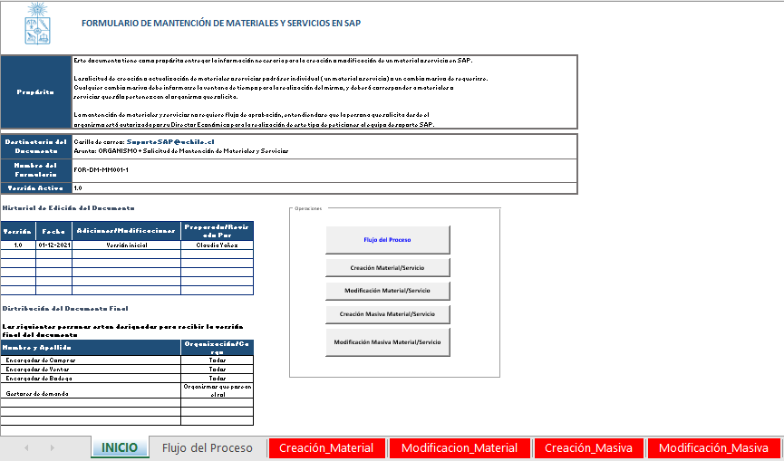

Indica el propósito del formulario, la información de control del mismo y las llamadas a las hojas que permiten la entrega de información para completarlo.

**Hoja FLUJO DE PROCESO**

Se adjunta el flujo asociado para referencia general y entendimiento del mismo.

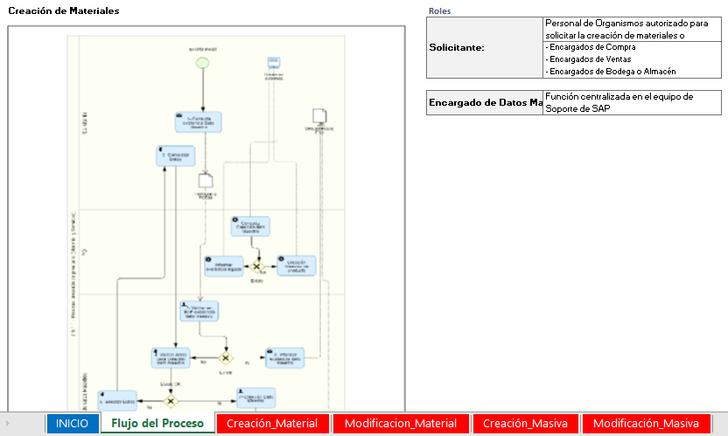

**Hoja CREACION y Hoja MODIFICACION**

Las planillas en general poseen en forma separada la creación del dato maestro de la mantención o actualización del mismo, considerando que, para realizar un cambio sobre éste, se debe indicar el correlativo o identificador del dato, y sólo son ciertos valores los que pueden ser modificados.

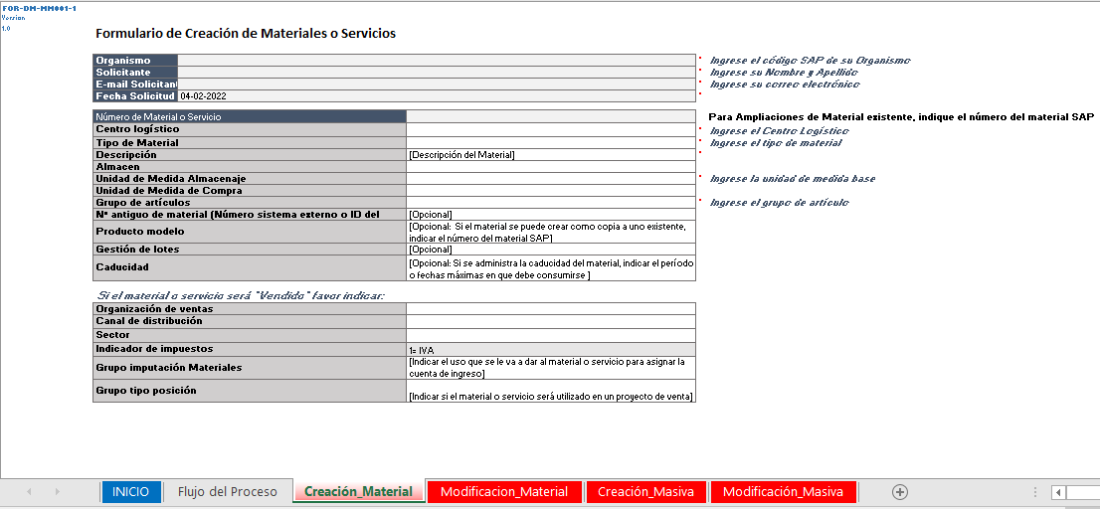

Se ha procurado que los campos a completar posean en su mayoría ayudas para la validación y completitud de los mismos.

**Hoja CREACION y/o MODIFICACION MASIVA**

En algunos formularios se deja esta opción para que el usuario pueda entregar una cantidad de datos a crear que puedan ser mayores a uno.

